DECLARAÇÃO DE INEXISTÊNCIA DE CONFLITO DE INTERESSES

Os autores abaixo assinados do manuscrito intitulado “Barreiras e facilitadores para o uso da bicicleta em adultos: uma revisão sistemática” declaram a Revista Brasileira de Atividade Física e Saúde a inexistência de conflito de interesses em relação ao presente artigo.

Curitiba, 05 de janeiro, 2015 – Paraná - Brasil
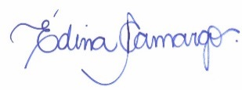
Edina Maria de Camargo
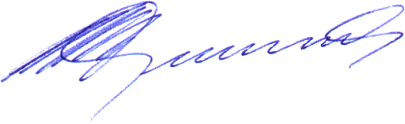

Rogério César Fermino, MSc
Rodrigo Siqueira Reis, PhD

